Première Spé | Évaluation de mathématiques n°2  Le second degré (1 h) | 26 septembre 2023
Calculatrice interdite

- Compléter le tableau suivant
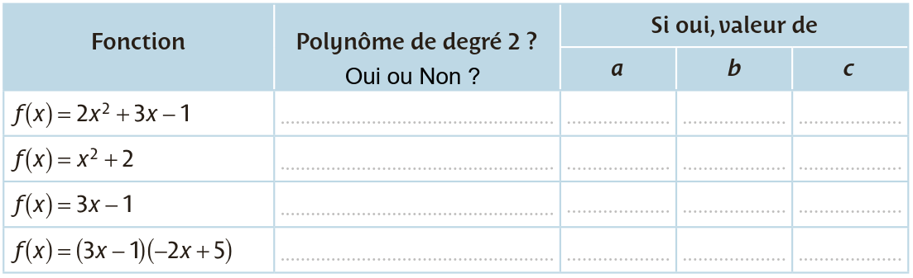

- Déterminer la forme canonique des fonctions suivantes.
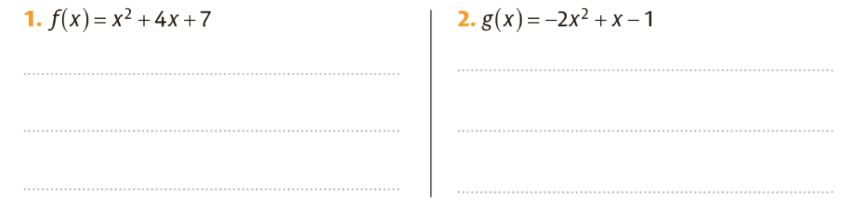

- Cocher la (ou les) réponse(s) exacte(s).
Toute mauvaise réponse est sanctionnée de $-0,5$ point.
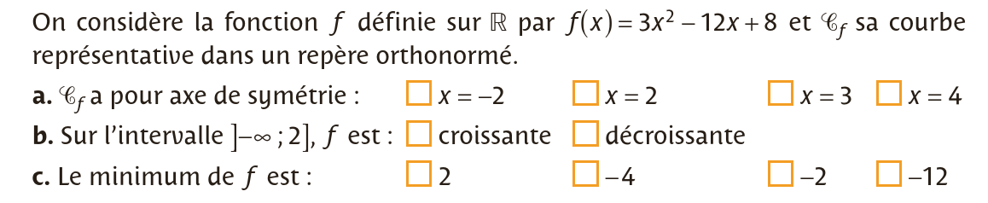

- Déterminer le tableau de variations des fonctions suivantes

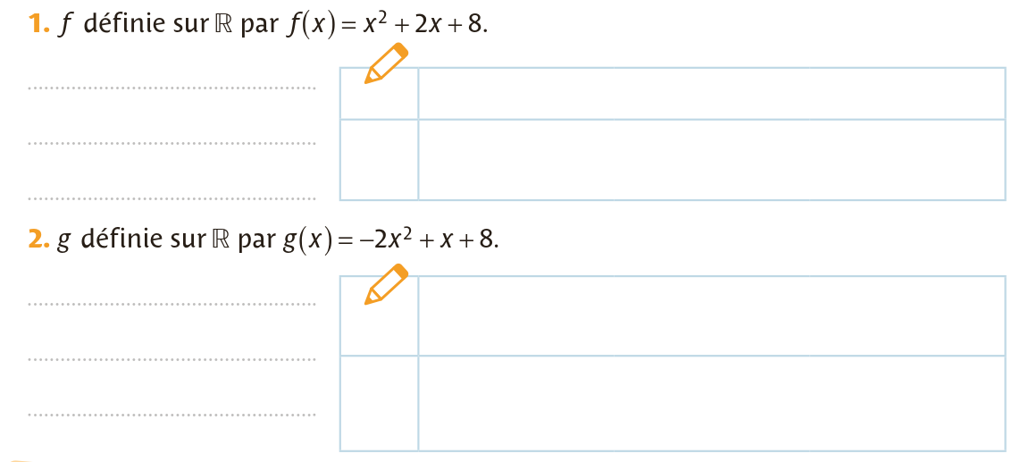

- On considère la fonction $f$, polynôme de degré 2, définie sur $R$ et représentée graphiquement ci-contre.
Déterminer l'expression de $f(x)$ en fonction de $x$ sous forme développée.

………………………………………………………………………
………………………………………………………………………
………………………………………………………………………
………………………………………………………………………
………………………………………………………………………

- Sans utiliser $α$ et $β$, mettre le trinôme suivant sous forme canonique.
$$f\left(x\right)=-3x^{2}-4x+2$$
…………………………………………………………………………………………………………………..
…………………………………………………………………………………………………………………..
…………………………………………………………………………………………………………………..
…………………………………………………………………………………………………………………..
En déduire le tableau de variations de $f$

